Гигиена полости рта у детей

Для того чтобы зубы малыша росли крепкими, необходимо заботиться о его здоровье еще на этапе беременности, а после появления ребенка на свет уделять особое внимание гигиене полости рта.
Начинать чистить ребенку зубы нужно с первого прорезавшегося зубика. До прорезывания зубов следует удалять остатки пищи теплой водой или с помощью специальных салфеток.
В возрасте от 0 до 3 лет используйте специальные очищающие гели с соответствующей маркировкой в основу которых входит ксилит — приятное на вкус вещество, обладающее антибактериальным действием. Если в 3 — 4 года ребенок уже научился выплевывать пасту и полоскать рот после чистки, можно перевести его на более взрослый продукт с пометкой «от 3 до 7 лет».
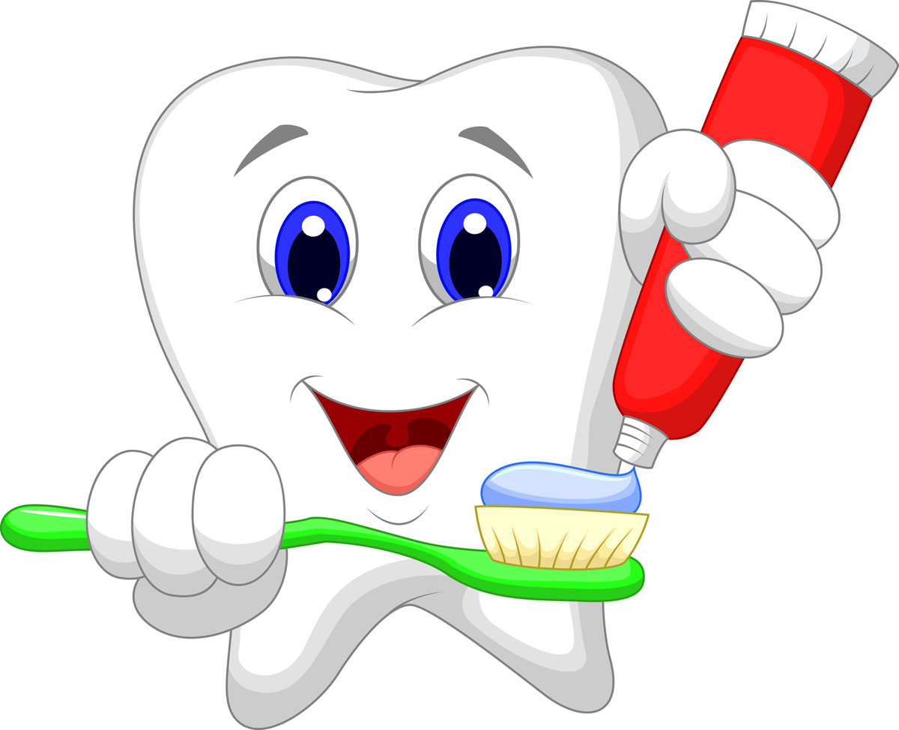
Появились постоянные зубы — купите пасту для школьников. Перед приобретением обязательно проконсультируйтесь со специалистом.
Что касается щетки, для самых маленьких детей применяют маленькие щеточки с маркировкой «от 0 до 3 лет». При этом головка щетки не должна превышать по размеру три нижних резца. Нет щетки — ничего страшного, есть специальные салфетки, силиконовые щетки-напальчники. Вариантов много, самое главное — чистить.
Стоматологическое здоровье напрямую зависит от того, как именно вы чистите зубы. Неправильная чистка ведет к скоплению налета в межзубных промежутках и, как следствие, к образованию кариеса. Более того, она вызывает болезненные ощущения и отбивает у детей желание прикасаться к щетке и зубной пасте.
Процедуру гигиены полости рта следует начинать с верхней челюсти, а затем переходить на нижнюю. Самое главное, что необходимо запомнить, — это то, что переднюю и заднюю поверхность зубов чистят от десны, то есть сверху вниз. Поперечных движений быть не должно — они травмируют десны и эмаль. Тратить на гигиену полости рта нужно не менее 2 — 3 минут. В конце процедуры необходимо промыть щетку водой и аккуратными круговыми движениями повторно очистить зубы.
Помимо тщательной гигиены полости рта укрепить зубы также поможет правильно составленный рацион. Для того чтобы у ребенка правильно развивался челюстно-лицевой аппарат и очищались зубы, давайте ему больше твердой пищи. Количество сладкого до четырех лет следует свести к минимуму.
Кормить малыша необходимо не более 6 раз в день и ни в коем случае не давать ему еду во время сна. Ночное кормление приводит к появлению всевозможных стоматологических заболеваний.
Запомните еще несколько правил. Во-первых, кормите малыша с помощью серебряных столовых приборов. Они отлично дезинфицируют и не дают бактериям попасть в полость рта. Во-вторых, не облизывайте ложки, вилки и соску ребенка, а также поменьше целуйте его в губы. Именно таким, казалось бы, безобидным образом микробы и попадают в детский организм.
Дети до 7 лет не могут в полной мере владеть мануальными навыками чистки, но это не значит, что им не надо давать в руки щетку и пасту. Учить ребенка чистить зубы нужно обязательно и ни в коем случае не забывать его хвалить. Регулярная похвала — залог успеха в любом деле. Старайтесь заинтересовать ребенка. Например, возьмите его с собой в аптеку и предложите самостоятельно выбрать две щетки и две пасты. На следующее утро спросите у него, какой именно щеткой и какой пастой он хочет чистить зубы. Малыш самостоятельно выберет предметы гигиены и даже попробует почистить зубы, а вы завершите процесс.

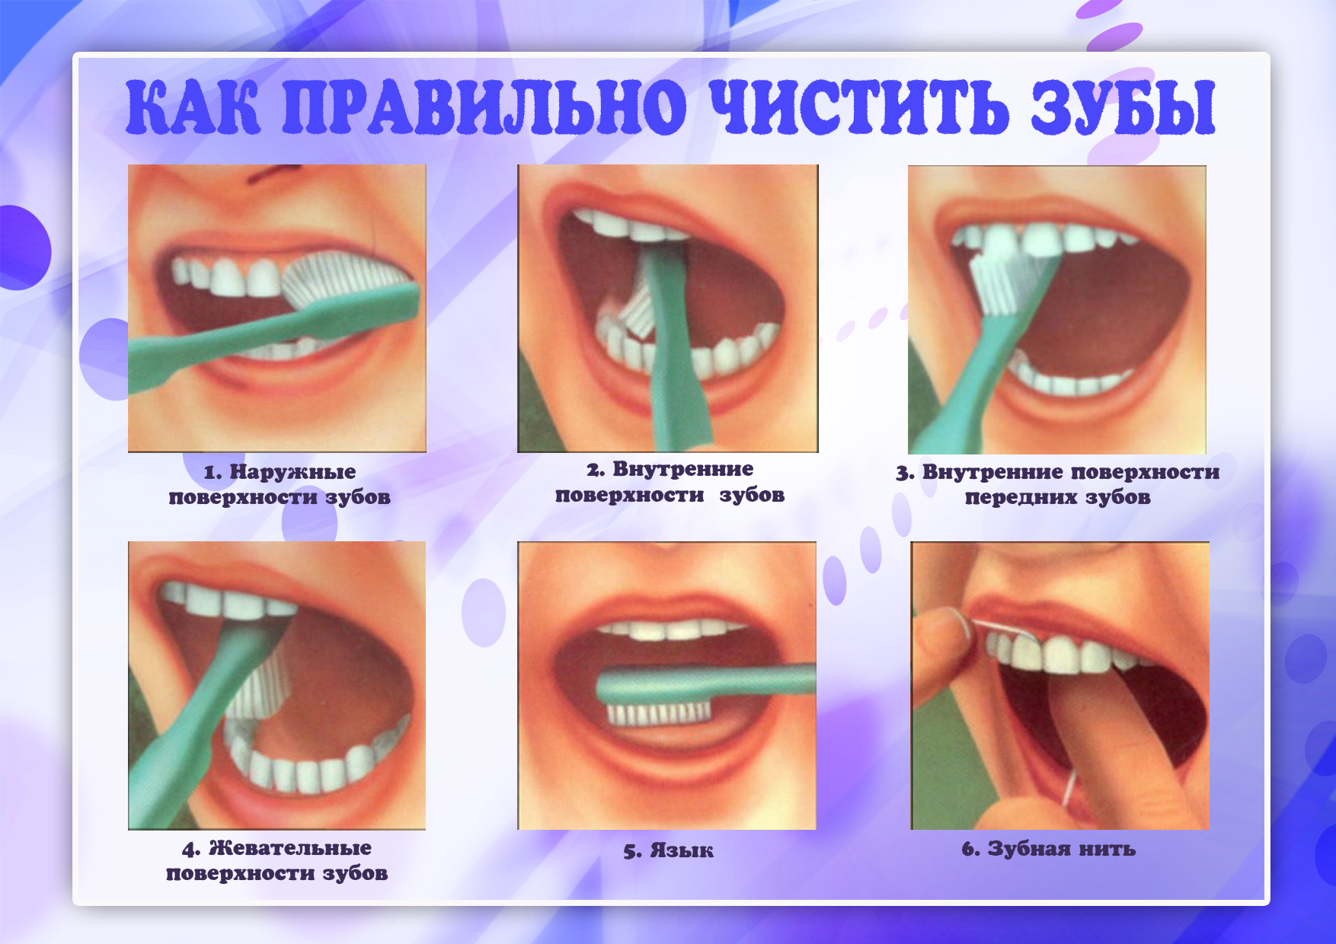
Регулярная чистка зубов с использованием правильно подобранных гигиенических средств снижает риск развития кариеса у детей не менее чем на 10%. Когда ребенку исполняется год, к домашнему уходу обязательно нужно добавить кабинетную профилактику, снижающую риск образования кариеса уже на 80% — 90%.
Например, очень полезна такая процедура, как фторирование, когда с помощью аппликатора на зубную поверхность наносятся препараты с кальцием и фтором. Для достижения хорошего результата необходимо укреплять зубы курсами не реже чем 3 — 4 раза в год.
Есть также современные быстродействующие нанотехнологичные препараты, которые опять же наносятся на зубы с помощью специального аппликатора. Они укрепляют зуб изнутри и создают вокруг эмали плотный кислотоустойчивый слой. В качестве профилактики кариеса достаточно использовать нанотехнологичный гель не более двух раз в год.
Почему так важно с ранних лет посещать детского стоматолога?
К сожалению, большинство родителей не знают, как ухаживать за детскими зубами, и приводят своих чад к специалисту слишком поздно, когда уже появился кариес и требуется лечение. А это в любом случае стресс для детской психики. Поэтому в первый раз ребенка следует привести к специалисту в 8 — 12 месяцев, после прорезывания нижних или верхних резцов. На приеме врач расскажет о правилах чистки детских зубов, назначит малышу определенный режим питания, поможет с выбором гигиенических средств и назначит процедуры кабинетной профилактики. Только такой основательный подход к профилактике кариеса избавит вашего малыша от лишних посещений стоматолога и сохранит здоровье молочных и коренных зубов!

Оргметодотдел «ЦРБ» в Сальском районе.

